Guía de repaso
P.I.E
1° Básico

Profesora diferencial: Headelyne Behm

Lenguaje

Esta semana trabajaremos en base a la letra B b.
Actividad N°1
- Recorta y pega las imágenes donde corresponde
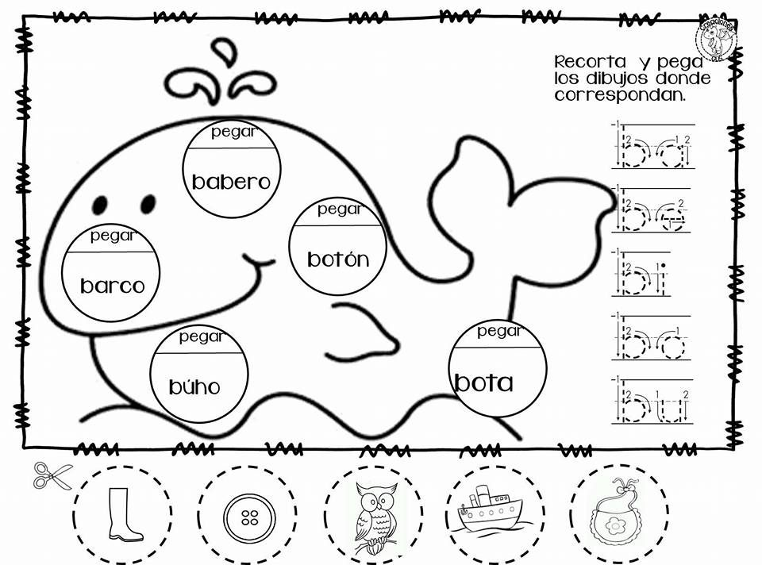

Actividad N°2
- Con ayuda lee y une la imagen con la palabra correspondiente.

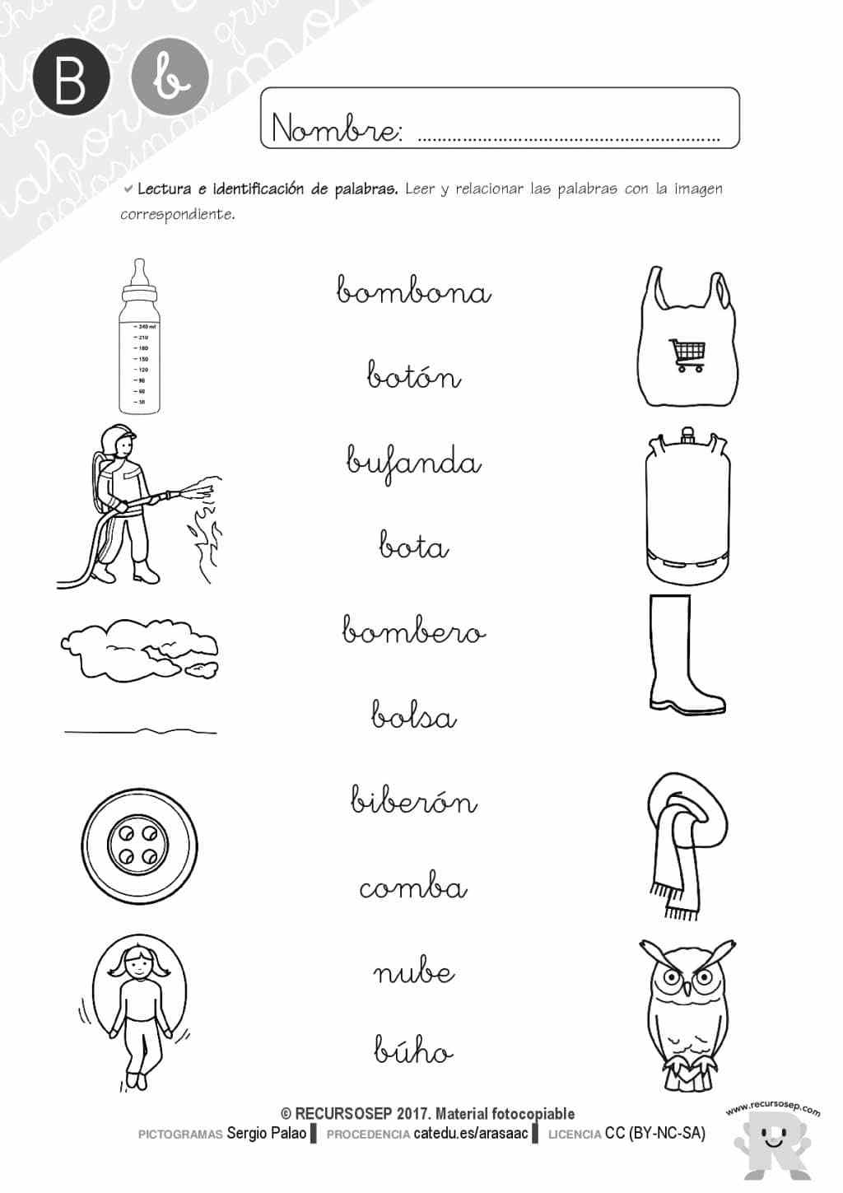

Actividad N°3
- Con lápiz grafito, remarca y escribe cada una de las B y b.
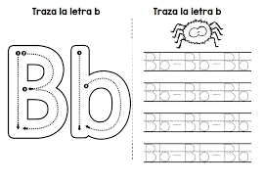
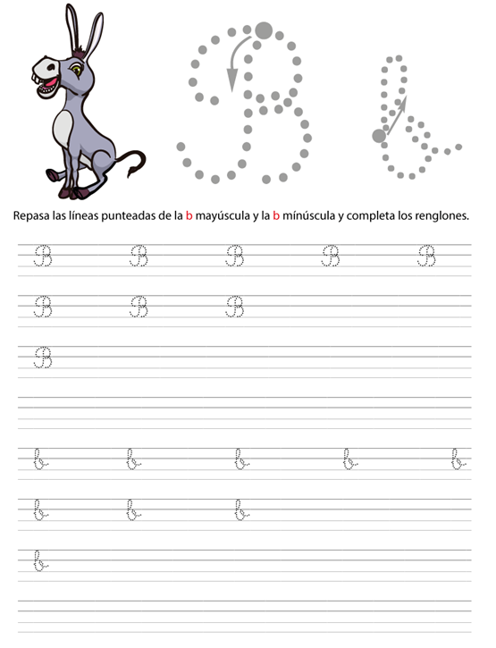

MATEMÁTICA

Actividad N°1 Hagamos un pequeño repaso de lo que vimos la semana pasada e identifiquemos estas figuras marcándolas con una x
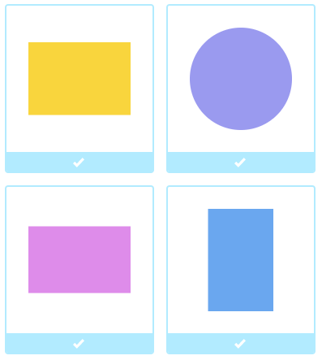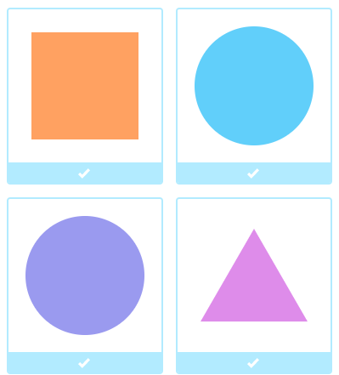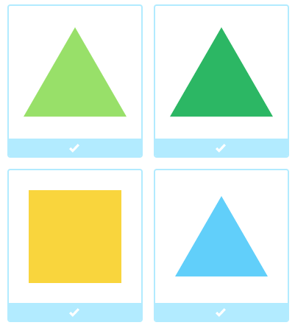
Triángulos
Círculos
Cuadrados

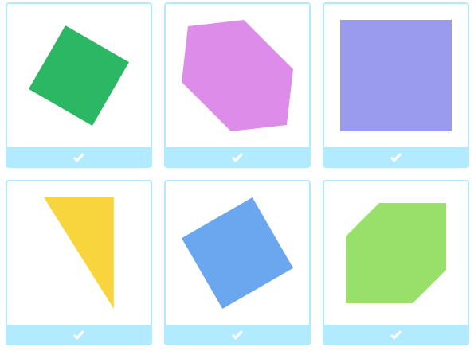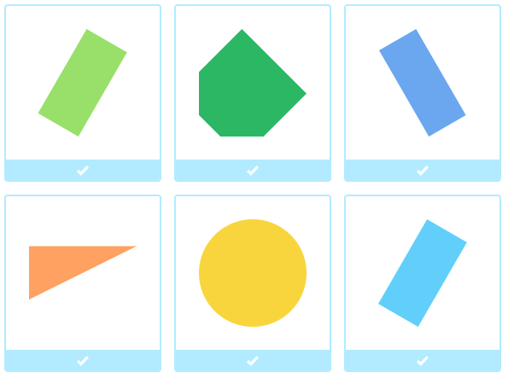
Rectángulos
Cuadrados

Actividad N°2 Recordemos las figuras ahora en 3D
RECUERDA QUE LA DIFERENCIA DE ESTAS FIGURAS CON LAS ANTERIORES ES QUE ESTAS TIENEN VOLUMEN, NO SON PLANAS.
Cilindro
Cono
Cubo
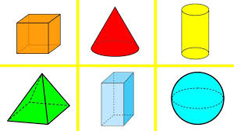
Prisma
Esfera

Pirámide

Actividad N°3 Relaciona cada objeto del recuadro con una figura en 3D del recuadro de abajo, dibújalos donde corresponda.

Dibuja aquí el objeto que relacionaste. Recuerda ponerlo donde corresponda.

Actividad N°4 Ahora es tu turno descubrir a tu alrededor objetos que sean 3D, por eso, mira en tu casa y encuentra objetos que sean lo más parecidos a estos cuerpos y dibújalos. (Ejemplo: cilindro de toalla nova, pelota, caja de zapatos, entre otros)

